CONTRATO Nº 028/2023
CONTRATAÇÃO DE EMPRESA PARA ORGANIZAÇÃO E REALIZAÇÃO DO EVENTO JOGOS DE VERÃO 2023
VINCULADO À INEXIGIBILIDADE 002/2023

CONTRATANTE: MUNICÍPIO DE ARROIO DOS RATOS/RS, pessoa jurídica de direito público interno, registrada perante o CNPJ sob o nº 88.363.072/0001-44, isento de Inscrição Estadual, estabelecida no Largo do Mineiro, nº 195, Arroio dos Ratos, RS, representada por seu Prefeito Municipal, Sr. JOSÉ CARLOS GARCIA DE AZEREDO, brasileiro, casado, com residência e domicílio em Arroio dos Ratos - RS, carteira de identidade nº. 1021418817, expedida pela SJS/RS e CPF nº. 186.583.500-53, abaixo assinado.

CONTRATADA: SERVIÇO SOCIAL DO COMÉRCIO – SESC, ADMINSTRAÇÃO REGIONAL NO ESTADO DO RIO GRANDE DO SUL, entidade de caráter privado, sem fins lucrativos, inscrita no CNPJ sob o nº 03.575.238/0001-33, estabelecida na Av. Alberto Bins, nº 665, Bairro Centro, município de Porto Alegre/RS, abaixo assinado.

As partes acima qualificadas, têm entre si, certas e ajustadas o presente contrato, vinculado a Inexigibilidade 002/2023, o qual reger-se-á pela Lei nº. 8.666/93, bem como mediante as seguintes cláusulas e condições:

CLÁUSULA PRIMEIRA – DO OBJETO CONTRATUAL:

Contratação de empresa para contratação de empresa para organização e realização do evento JOGOS DE VERÃO 2023, conforme descrito abaixo:

  - SECRETARIA MUNICIPAL DA ADMINISTRAÇÃO – SOLICITAÇÃO Nº 025/2023
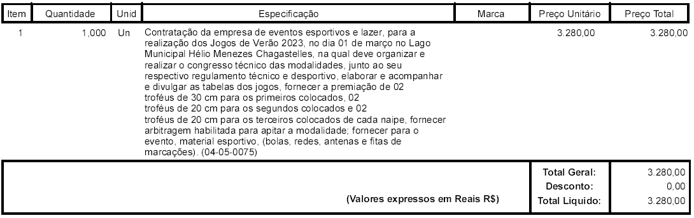
CLÁUSULA SEGUNDA – DA RESPONSABILIDADE DA CONTRATADA:

2.1. A CONTRATADA responsabiliza-se pelo traslado de todos os itens descritos, bem como, por todos os encargos trabalhistas, previdenciários, cíveis e tributários, tais como indenizações, férias, seguro de acidente de trabalho, enfermidade, repouso semanal, FGTS e contribuições para a previdência social decorrentes das relações que ajustar com empregados ou prepostos seus eventualmente utilizados para auxiliar na prestação dos serviços em tela, ou decorrentes de danos por qualquer razão causados a terceiros, sem qualquer responsabilidade solidária da CONTRATANTE, aos quais desde logo, nesta, assegura o direito de regresso contra o CONTRATADA, em vindo a ser solidariamente responsabilizada.

CLÁUSULA TERCEIRA – DA RESPONSABILIDADE DO MUNICÍPIO:
3.1. A execução dos serviços pela CONTRATADA, será executado conforme o objeto deste contrato, disposto na Cláusula Primeira.

3.2. Estrutura física do local de execução do evento, com local apto e seguro, em condições de receber as atividades esportivas;

3.3. Responsabilizar-se pela escolha e segurança do local, com a solicitação da presença da Brigada Militar e secretaria municipal de trânsito;

3.4. Divulgar as atividades junto à comunidade do Município.

3.5 Auxiliar o SESC com as inscrições das equipes e o preenchimento das fichas das duplas participantes.

3.6. Realizar o pagamento do valor de R$ 3.280,00 (TRÊS MIL, DUZENTOS E OITENTA REAIS).

CLÁUSULA QUARTA – DO PREÇO E FORMA DE PAGAMENTO:

4.1. A CONTRATADA receberá o valor conforme o objeto for sendo executado, atentando para o fato de que os bate papos ocorrerão em dias diferentes, devendo a secretaria solicitante atestar na nota fiscal que ocorreram, devendo ser pago em até 15 (quinze) dias, após a emissão do termo de recebimento pelo servidor encarregado de fiscalizar o contrato.

4.2. O termo de recebimento supramencionado deverá ser feito em até 05 (cinco) dias úteis, após findos os serviços e recebida a nota fiscal.

4.3. A totalidade do valor contratado é R$ 3.280,00 (TRÊS MIL, DUZENTOS E OITENTA REAIS).

CLÁUSULA QUINTA – DA DOTAÇÃO ORÇAMENTÁRIA:

5.1. As despesas provenientes deste contrato serão empenhadas por conta da rubrica:

SECRETARIA MUNICIPAL DA ADMINISTRAÇÃO:
Órgão: 03
Unidade: 03.01
Elemento: 3.3.90.39.00.00.00.0500
Código Reduzido: 0059

5.3. PARÁGRAFO PRIMEIRO. Qualquer variação na forma do pagamento ajustada será feita mediante acordo escrito entre as partes, e será parte integrante do Contrato, observadas as condições legais estabelecidas, ressalvadas as alterações unilaterais permitidas à Administração (art. 65, inciso I).

5.4. PARÁGRAFO SEGUNDO: O Contrato poderá também ser alterado por acordo das partes.

5.5. PARÁGRAFO TERCEIRO. Quaisquer tributos ou encargos legais, criados, alterados ou extintos, após a assinatura do Contrato, de comprovada repercussão nos preços contratados, implicarão na revisão destes, para mais ou para menos, conforme o caso.

5.6. PARÁGRAFO QUARTO: O inadimplemento de qualquer das condições ora avençadas, bem como a inexecução total ou parcial do Contrato pela CONTRATADA ensejará sua rescisão, com todos os ônus e conseqüências daí decorrentes, tanto contratuais como as previstas em Lei.

CLÁUSULA SEXTA - DA INEXECUÇÃO CONTRATUAL:

6.1. As multas serão descontadas dos pagamentos ou da garantia do respectivo contrato e quando for o caso, cobradas judicialmente.

6.1.1. À CONTRATADA serão aplicadas as sanções previstas na Lei nº. 8.666/93, situações, dentre outras:

- Pela recusa injustificada para a entrega dos itens, nos prazos previstos no edital, será aplicada multa na razão de 10% (dez por cento), sobre o valor total da proposta. Poderá, também, ser anulada a nota de empenho e/ou imputada à licitante vencedora suspensão do direito de licitar com esse Município, pelo prazo de até 60 (sessenta) meses.
- Pelo atraso ou demora injustificados para a entrega dos itens ofertados e ou dos serviços prestados, além do prazo estipulado neste edital, aplicação de multa na razão de 0,50% (cinqüenta centésimos por cento), por dia de atraso ou de demora, calculado sobre o valor total da proposta. Poderá, também, ser anulada a nota de empenho e/ou imputada à licitante vencedora suspensão do direito de licitar com esse Município, pelo prazo de até 60 (sessenta) meses.
- Pela entrega dos itens ou serviços em desacordo com o solicitado, aplicação de multa na razão de 10% (dez por cento), sobre o valor total da proposta, por infração. Poderá, também, ser anulada a nota de empenho e/ou imputada à licitante vencedora suspensão do direito de licitar com esse Município, pelo prazo de até 60 (sessenta) meses.

6.2. Será facultado à contratada o prazo de 5 (cinco) dias úteis para a apresentação de defesa prévia, nos termos do §2º, art. 87 da Lei 8666/93 no caso de infringir alguns dos itens acima.

CLÁUSULA SÉTIMA – DA FISCALIZAÇÃO:

7.1. A fiscalização da execução do presente contrato ficará a cargo do departamento de Cultura, Desporto e Turismo, através do servidor João Pedro Lindner.

CLÁUSULA OITAVA – DA VIGÊNCIA:

8.1. O prazo de vigência será até o fim do evento e posterior pagamento, conforme descrito na Cláusula Primeira e Terceira, até 30 dias da assinatura deste termo.

CLÁUSULA NONA – DAS DISPOSIÇÕES GERAIS:

9.1. As partes elegem de comum acordo o Foro da Comarca de São Jerônimo para dirimir eventuais dúvidas oriundas do presente contrato, que não forem resolvidas administrativamente.

E por estarem justos e contratados, assinam o presente contrato em 03 (três) vias de igual teor na presença das testemunhas abaixo.

Arroio dos Ratos, 28 de fevereiro de 2023.

JOSÉ CARLOS GARCIA DE AZEREDO
CONTRATANTE

SESC – ADM. REG. NO ESTADO DO RS
CONTRATADA

ROZELES MADRID DUTRA
SECRETÁRIA MUNICIPAL DA ADMINISTRAÇÃO

Este contrato se encontra examinado e aprovado por esta Assessoria Jurídica.
Em 28/02/2023

____________________________________
Raquel Heinzelmann de Siqueira Nauter
OAB/RS: 75.547

1ª TESTEMUNHA 2ª TESTEMUNHA

